الخلايا الإلكترو كيميائية
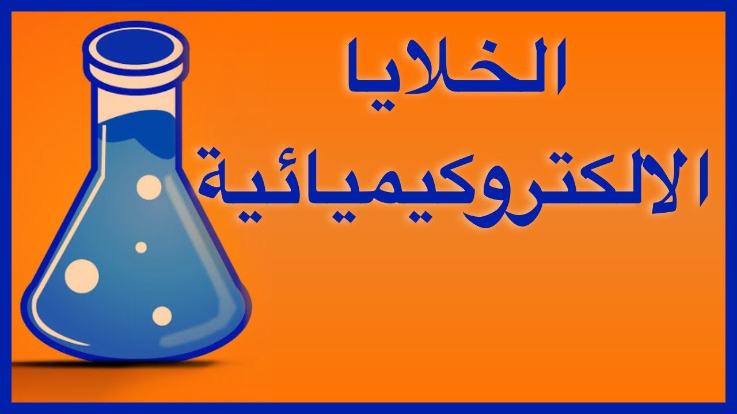
تحظى العمليات الإلكترو كيميائية بأهمية علمية في الكيمياء وفي الحياة اليومية إذ تدخل في عمليات مألوفة كثيرة مثل استخلاص الفلزات من خاماتها وتآكل المعادن، نذكر من استخداماتها؛ أيضاً الطلاء بالكهرباء الذي يُستعمل في طلاء الأدوات المنزلية وقطع السيارات لحمايتها من الصدأ الذي يكلف العالم مليارات الدولارات سنوياً
تمدنا الخلايا الإلكترو كيميائية بمعلومات حول البيئة الكيميائية والطاقة اللازمة لحدوث العديد من تفاعلات الأكسدة والاختزال المهمّة، وساعدت المعرفة الإلكترو كيميائية العلماء في صنع ما يلزم من أجهزة حديثة لإجراء الأبحاث العلمية الحيوية وتحليل التلوث
عندما يقترن تفاعل كيميائي بمرور تيار كهربائي تكون تلك العملية عملية كهروكيميائية، فإما أن يكون تفاعل اختزال بسبب جهد كهربائي موصول به من الخارج (كما في تحليل كهربائي)، أو ينشأ التيار الكهربائي من تفاعل كيميائي بين مواد مناسبة تكوّن جهدا كهربائياً (كما في خلية جلفانية)، تلك الجهود الكهربائية التي هي من خصائص المواد المختلفة نجدها مدونة في قائمة الجهود القياسية، ولا يعتبر مجرد انتقال الإلكترونات بين جزيئات أو أيونات أو ذرات من العمليات الكهروكيميائية؛ ولكن من صفة العمليات الكهروكيميائية أنها تتميز بفصل مكان جريان تفاعل أكسدة وجريان تفاعل اختزال
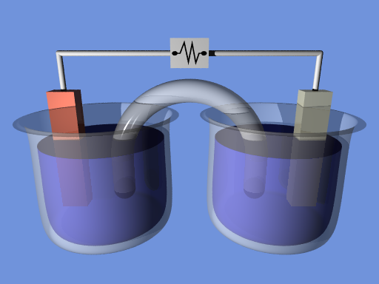
وتحوي الخلية الكهروكيميائية قطبين موصلين للكهرباء (يسميان مصعد ومهبط)، ويعرف المصعد بأنه القطب الذي يحدث عليه أكسدة عند تغطيسه في كهرل؛ والمهبط هو القطب الذي يجرى عليه عملية اختزال، وهو يكون أيضاً غاطساً في كهرل، تنتج الخلية الكهربية عندما نوصل بين القطبين فيسير تيار إلكترونات في خارج الخلية؛ كما يسير تيار أيونات داخل الخلية في الكهرل، ويمكن استخدام أنواعا عديدة من الأقطاب فقد تكون معادن أو شبه الموصلات أو الجرافيت وحتى مكثور موصل للكهرباء
ويوجد بين القطبين كهرل يحتوي على أيونات يمكنها الحركة لتكملة "الدائرة"
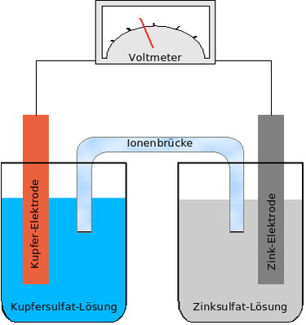
تستخدم الخلية الجلفانية قطبين من معدنين مختلفين؛ وكل منهما غاطس في كهرل، وبحسب نوع معدن القطب سيتأكسد أحدهما (مكونا المصعد) ويختزل القطب الآخر (مكوناً المهبط) سيتأكسد معدن المصعد حيث تتغير بعض ذراته من حالة الأكسدة 0 (في المادة الصلبة) إلى حالة أكسدة موجبة وبصبح أيوناً، أما على المهبط يأتي الأيون المتحرر من المصعد خلال الكهرل يكتسب إلكتروناً من المهبط، وتنخفض حالة أكسدة الأيون إلى 0، يتعادل الأيون ويترسب على سطح المهبط. ويجب توصيل القطبين ببعضهما بواسطة سلك من الخارج فيسمح بمرور الإلكترونات المتجمعة على المصعد للاقتران بالأيونات على سطح المهبط، مرور الإلكترونات هذا هو مرور تيار كهربائي، يمكن استغلاله في أداء شغل؛ مثل تحريك محرك أو إضاءة لمبة
الخلية الجلفانية التي تستخدم قطبين من الزنك والنحاس، الزنك غاطس في محلول سلفات الزنك والنحاس غاطس في محلول سلفات النحاس تسمى خلية دانيال
يجري على القطبين في خلية دانيال نصفي التفاعل الآتيين:
قطب الزنك (مصعد): $-Zn(s)→{Zn}^{2+}(aq)+2e$
قطب النحاس (مهبط): ${Cu}^{2+}(aq)+2e^{-}→Cu(s)$

